**LAPORAN PENGEMBANGAN GAME**

**PLAY AGAINST FIRE**



|  |  |
| --- | --- |
| **Nama** | **: Kevindra Adityananda Galih Prakasa** |
| **NIM** | **: A11.2018.11355** |
| **Kelompok** | **: A11.4502** |

# DAFTAR ISI

DAFTAR ISI 2

TENTANG GAME 3

1.1 Deskripsi 3

DETAIL PENGEMBANGAN APLIKASI 4

2.1 Flow Chart 4

2.2 Class Diagram 5

2.3 Screenshot Lengkap 5

REFERENSI 7

# TENTANG GAME

## Deskripsi

Pengembangan, produksi, atau desain game adalah proses yang dimulai dengan ide atau konsep. Biasanya ide tersebut didasarkan pada modifikasi dari konsep game yang sudah ada. Ide permainan bisa masuk ke dalam satu atau lebih kategori. Pengembang biasanya akan lebih mudah untuk mengikuti tren atau genre game yang sedang banyak digemari. Salah satunya adalah game dengan konsep 2D yang sampai sekarang masih banyak penggemarnya karena dianggap ringan.

Pada proyek pengembangan game ini saya selaku penulis laporan membuat sebuah game dengan konsep 2D sederhana dengan judul “Play Against Fire”. Game ini menerapkan konsep sebuah karakter yang harus menghindari berbagai obstacle. Mekanisme game ini sangatlah sederhana player hanya melompat untuk menghindari obstacle berupa api. Setiap obstacle yang berhasil dilompati maka akan menghasilkan sebuah poin. Dalam membuat game ini saya terinspirasi dari game flapy bird dan juga mario bros sehingga mungkin ada sedikit kemiripan.

1. **Screenshot**

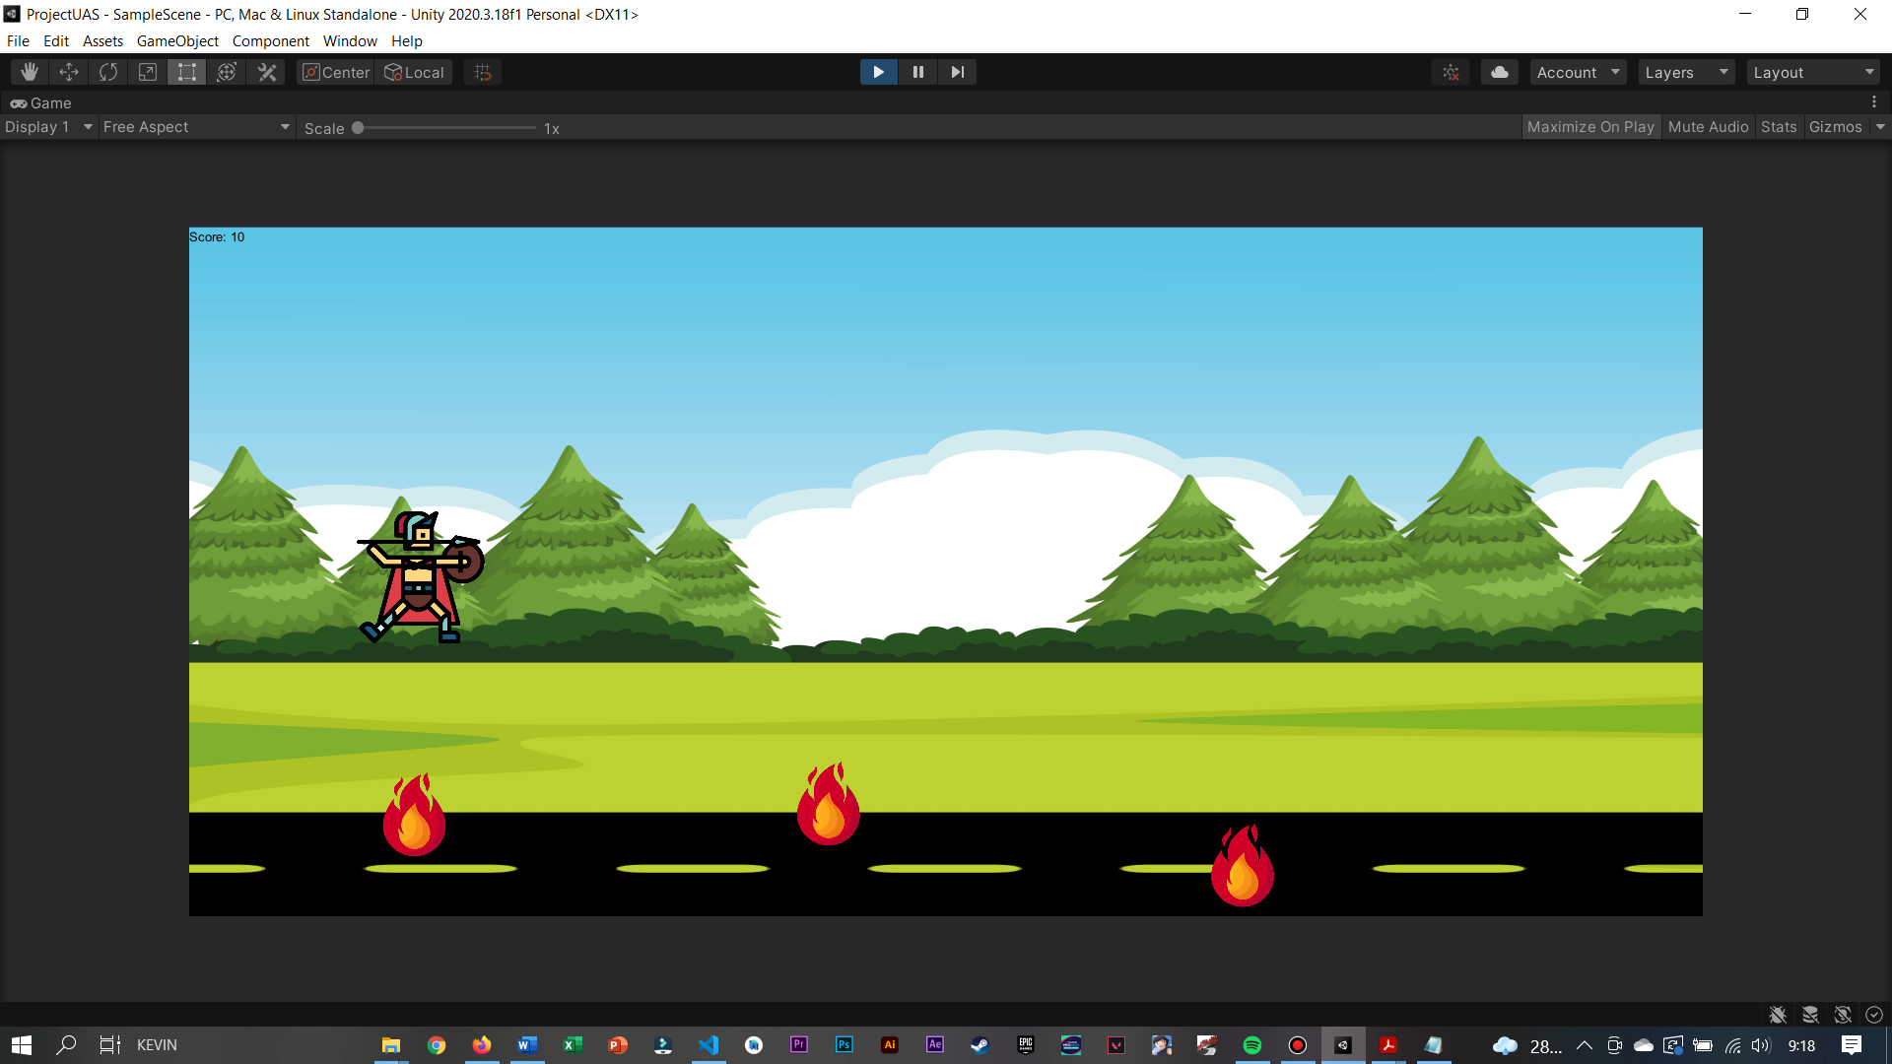

Obstacle

Objek Ground

Objek Player

# DETAIL PENGEMBANGAN APLIKASI

## Flow Chart

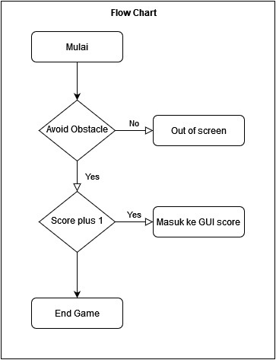

## Class Diagram

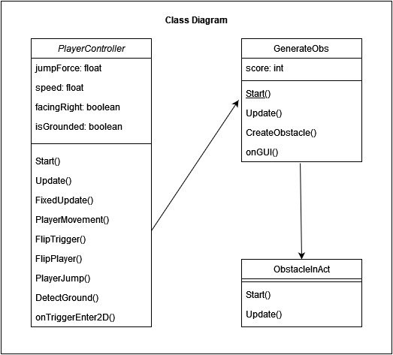

## Screenshot Lengkap

1. Tampilan awal mulai game

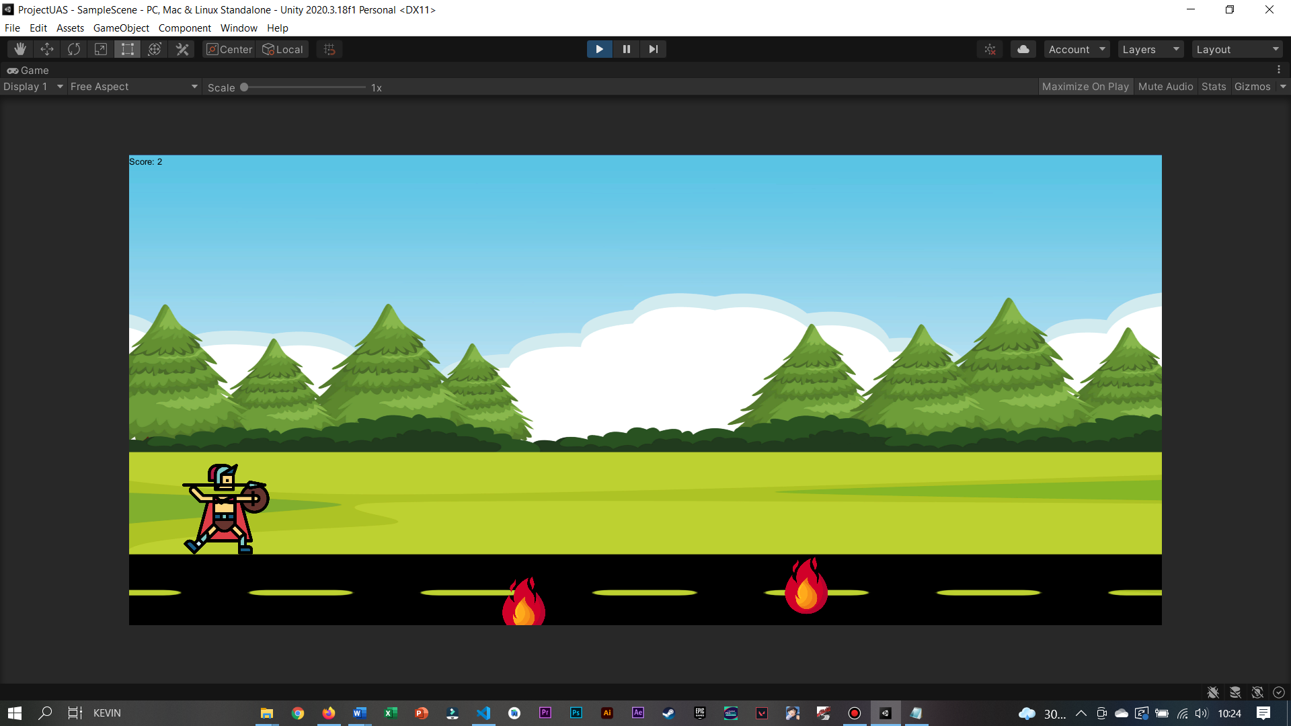

1. Saat objek player terkena obstacle maka akan terdorong sampai belakang karena efek penggunaan Box Collider 2D pada setiap objeknya.

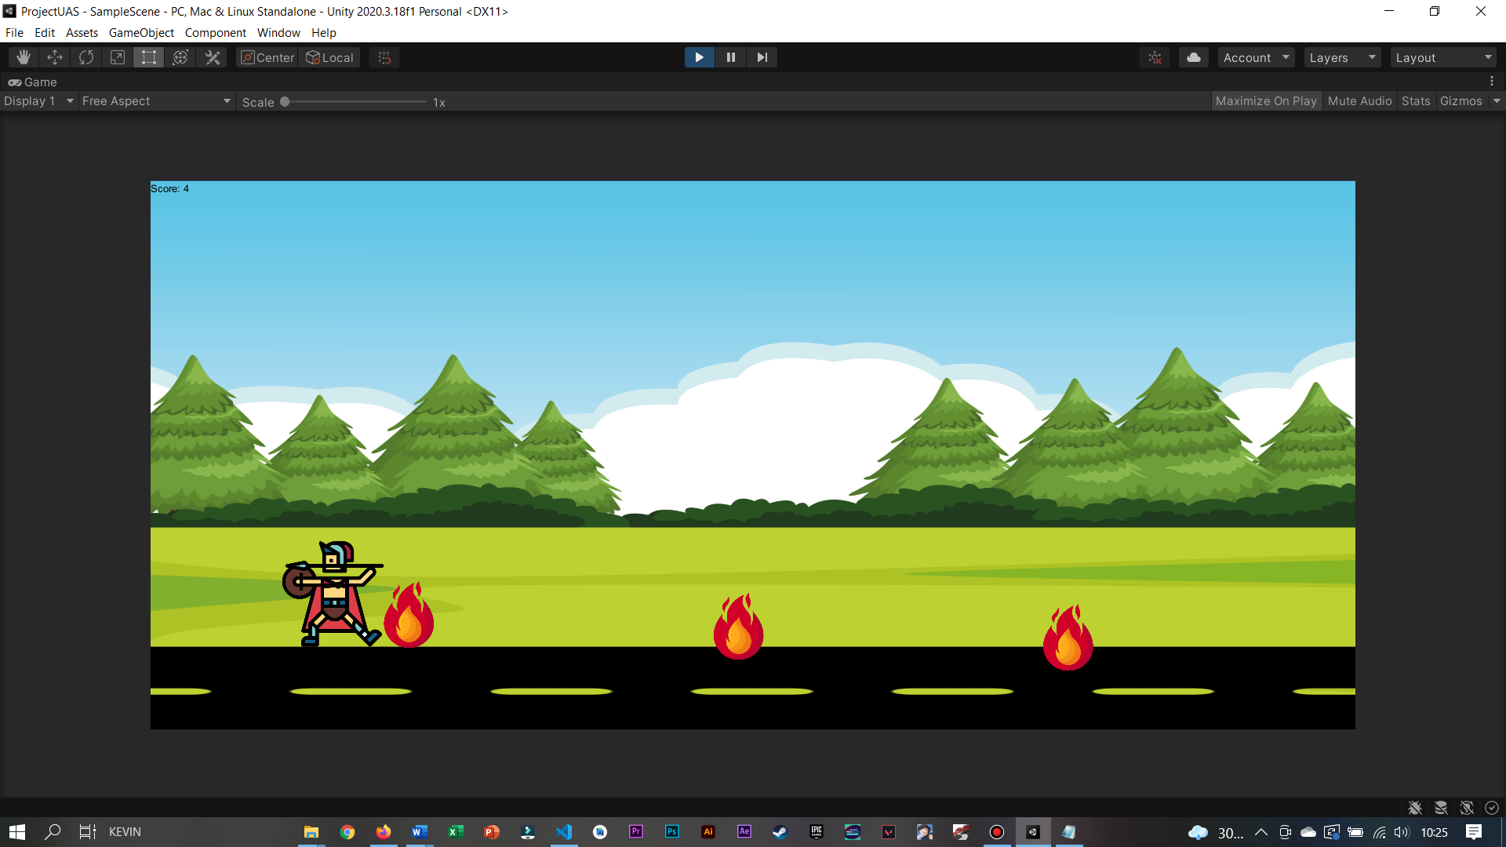

1. Setiap melompati satu obstacle maka poin score akan menambah

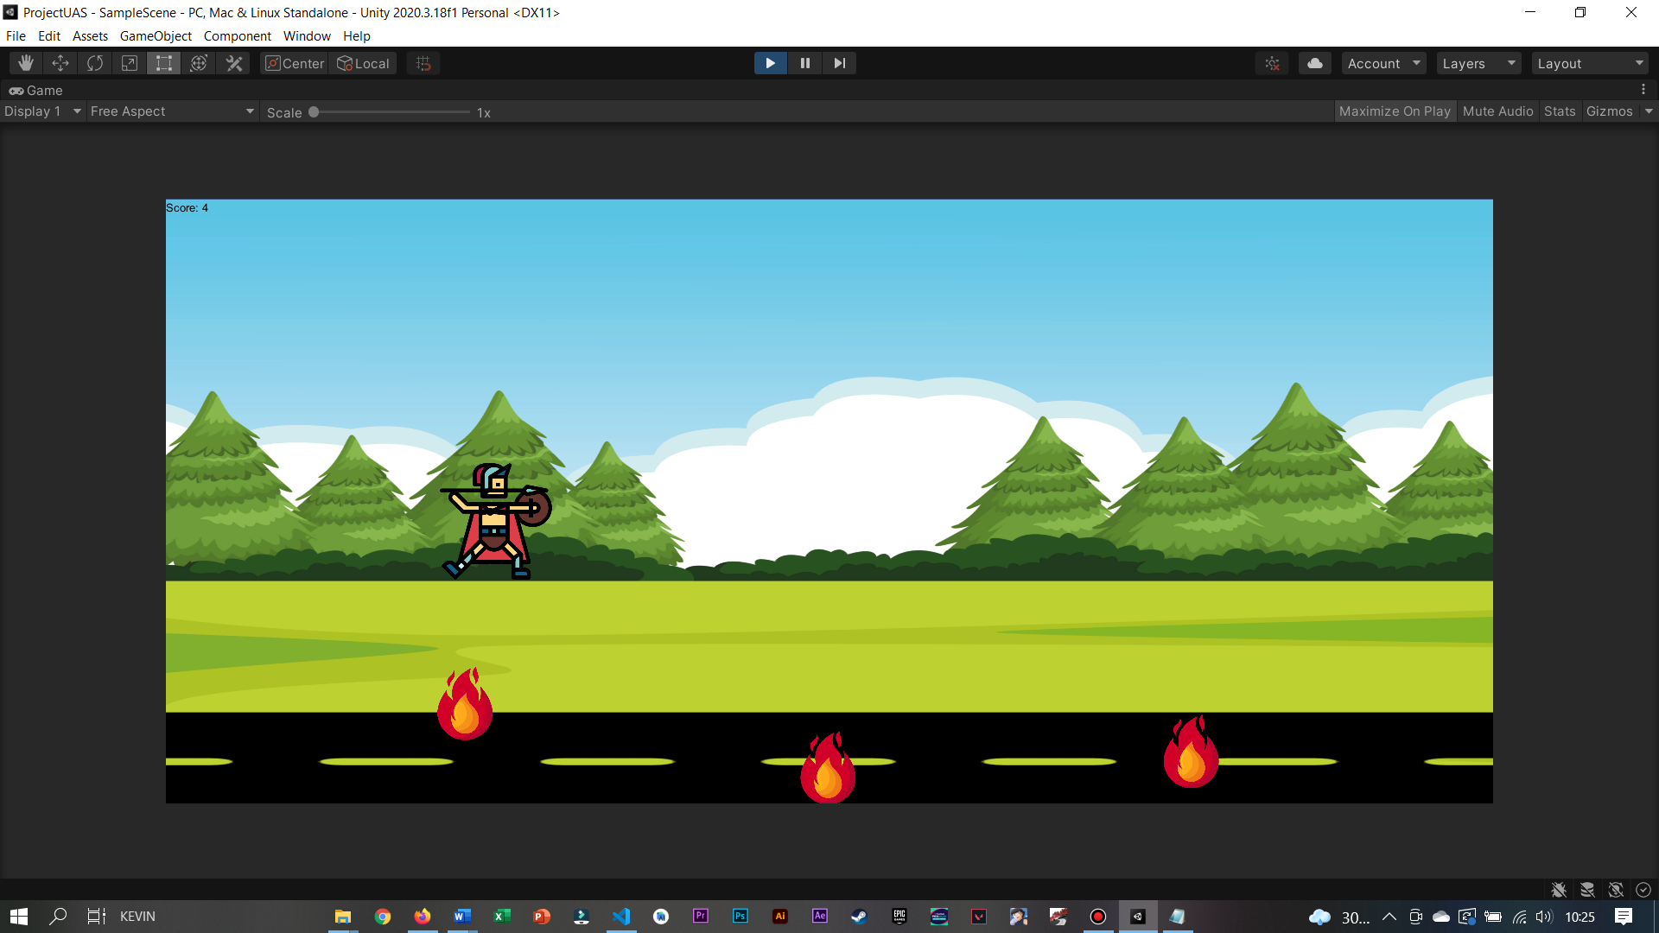

**Sekian Terimakasih 😊**

# REFERENSI

1. Untuk tutorial saya mendaptakannya di youtube.

berikut linknya: <https://www.youtube.com/watch?v=HJEyJGvT3SU>

link: <https://www.youtube.com/watch?v=XDaFoAsPg8M&t=681s>

1. Untuk asset ebrupa background dan ikon saya mendapatkan dari website freepik.

Berikut linknya: <https://www.freepik.com/>

1. Untuk source codenya saya mengembangkan dan menerapkan dari tugas praktikum mingguan.